**初二物理学生第14周周测卷试题**

**一、单选题**

46、阳光灿烂的日子，行走在绿树成荫的街道上，常常见到地上有一些圆形的光斑，这些光斑是（ ）

A．树叶的影子 B．树叶的实像 C．太阳的虚像 D．太阳的实像

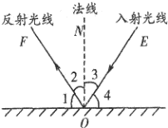47、如图所示，一束光线斜射到平面镜上，已知∠1=50°，下列说法正确的是（ ）

A．∠4是入射角 B．∠3是反射角

C．反射角是40° D．入射角等于反射角

48、在图中能正确表示小丑在平面镜中成像的是（　　）

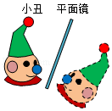 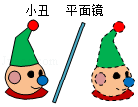 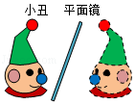 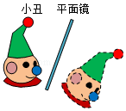

A B C D

49、如图所示，水中的鱼能看到岸边的小熊，岸边的小熊也看到了水中的鱼，则下列说法中正确的是(　　)

A．鱼看到小熊是光的反射现象

B．鱼看到小熊是光的折射现象

C．小熊看到鱼是光的反射现象

D．小熊和鱼看到的都是对方的实像

50、在物理学的发展过程中，很多物理学家都做出了杰出的贡献，其中首次通过三棱镜发现光的色散现象的是（ ）

A．牛顿 B．伽利略 C．法拉第 D．焦耳